INFO o SmS        392 8233 155  22 Mar e- Tu.  partecipi allo STAGE   (vedi Allegato)  che informa e presenta  la Specializzazione ?    Sì, poi frequenterò  il CORSO 33.04  specialisTico | per diventare eXpert, occupato, di Alto profilo > subito  paraUniversit,it  ampia formazione x Lavoro certo  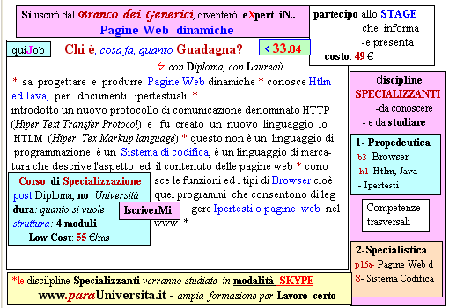  Il corso ed i suoi contenuti personalizzeranno il mio curriculum | Specializzazione suggetita post Diploma  non universitaria, ,Low cost breve  Non universitaria, Low cost, brev
24 INFO o SmS   | per diventare eXpert, occupato, di Alto profilo > subito  paraUniversita.it  ampia formazione x Lavoro certo
392 8233 155  24 Mar e- Tu,  partecipi allo STAGE   (vedi Allegato)  che informa e presenta  la Specializzazione ?    Sì, poi frequenterò  il CORSO 33.19  specialisTico | 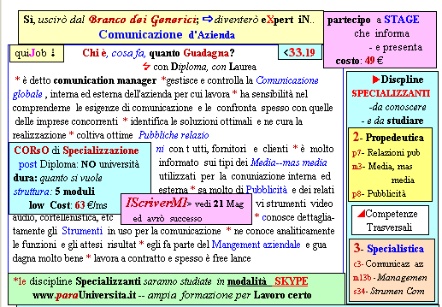  Il corso ed i suoi contenuti personalizzeranno il mio curriculum | Specializzazione: suggerita post Diploma  Non universitaria, Low cost, breve

